出資等に係る不要財産の府への納付について
資料５

１ 趣 旨
地方独立行政法人大阪産業技術研究所（以下「法人」という。）は、府から現物出資を受けた本部・和泉センター（和泉市）の土地の一部（「北側未利用地」）について、同センターを現所在地に新設して以降、平成24年の地方独立行政法人化を経て現在に至るまで、その有効活用を検討しましたが、活用の見込はなく、府へ納付しても将来にわたり業務を確実に実施する上で支障がないため、不要財産とすることに決定しました。
このため、当該土地について、地方独立行政法人法（以下「法」という。）第42条の２第１項及び法施行令第８条第１項の規定に基づき、法人から知事あてに不要財産の納付について申請がありました。（参考資料１参照）
知事が不要財産の納付の認可をしようとするときは、法第42条の２第５項の規定に基づき、あらかじめ評価委員会の意見を聴くこととされておりますので、本委員会にお諮りするものです。

２ 不要財産となった内容
資産の種別 | 所 在 地 | 面積（㎡）
土地 | 和泉市あゆみ野二丁目７番４、５ | 9,240.24

（位置図）
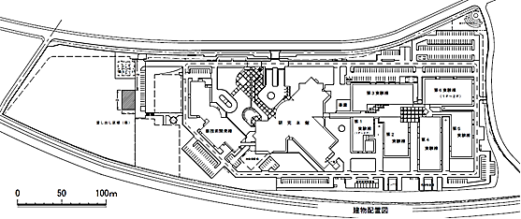
実験棟
(第１～第７)
正面入口
口
研究本館棟
北側未利用地
約0.92ha
新技術開発棟
大阪産業技術研究所 和泉センター
第７実験棟

３ 今後のスケジュール
Ｈ30.７
【法人】
不要財産
納付認可
申請

Ｈ30.８
【府】
評価委員会の意見聴取

Ｈ30.9～11
【府・市】
関係議案
提出

Ｈ30.12
【府】
(府市議決後)
納付認可

Ｈ31.１
【府】
総務省への定款変更
認可申請
Ｈ31.３
【国】
定款変更
認可

Ｈ31.４
【法人】
不要財産
納付

